Артикуляционная гимнастика – подготовительный этап для хорошего звукопроизношения
Для того чтобы звукопроизношение было чистым, нужны сильные, упругие и подвижные органы речи - язык, губы, мягкое небо. Так как все речевые органы состоят из мышц, то, следовательно, они поддаются тренировке. Гимнастика, направленная на развитие органов речи, называется артикуляционной. Такая гимнастика помогает укрепить речевые мышцы и подготавливает базу для чистого звукопроизношения. Важно помнить, что артикуляционная гимнастика является лишь подготовительным этапом в постановке и автоматизации звуков. Непосредственно постановкой звуков должен заниматься только логопед!
Большая опасность заключается в том, что многие родители считают, что могут развить у ребенка правильное произношение путем повторения различных скороговорок. Но необходимо помнить о том, что сначала ребенок должен научиться произносить изолированные звуки, и лишь потом закреплять их в словах.
Артикуляционные упражнения можно выполнять при рассказывании «Сказки о Весёлом Язычке».

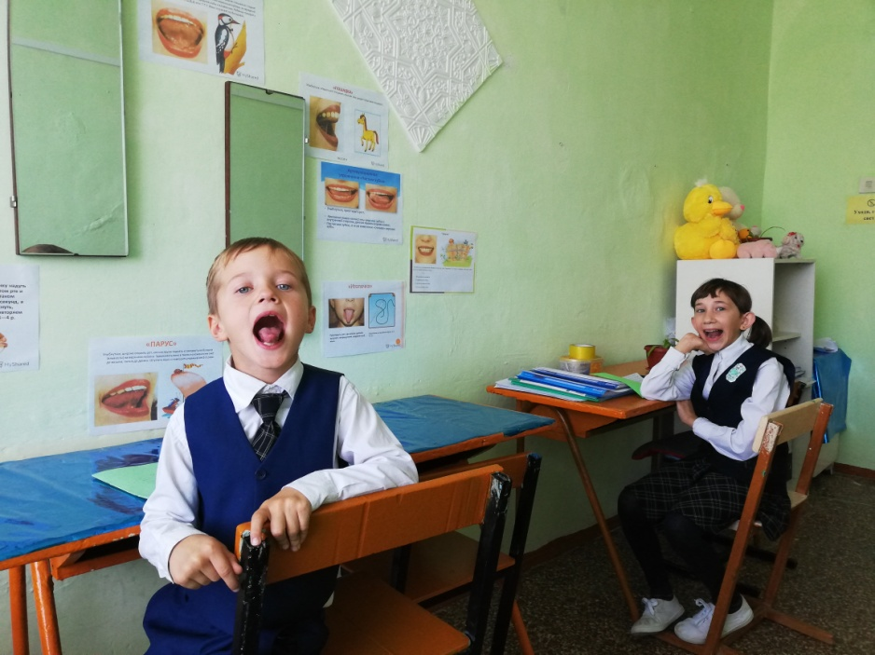
Сказка о Весёлом Язычке
Ро— домик, губы — двери.
А кто живет в этом домике?
В этом домике, дружок,
Живет Веселый Язычок.
Ох, и шустрый он мальчишка,
И немножко шалунишка.
(Рот открыт, несколько раз показать и убрать узкий язык - упр. "Змейка")
Наш Веселый Язычок
Повернулся на бочок.
Смотрит влево, смотрит вправо...
А потом опять вперед,
Тут немного отдохнет.
(Упражнения "Часики", "Змейка")
Приоткрыл Язык окно,
А на улице тепло.
Язычок наш потянулся,
Широко нам улыбнулся,
А потом пошел гулять,
На крылечке загорать.
(Упражнения "Улыбка", "Лопатка")
На крылечке полежал,
На качели побежал.
Вверх взлетел он смело...
Но пора за дело.
(Упражнения "Лопаточка", "Качели")
Поспешил к себе во двор,
Чтобы починить забор. Быстро взялся он за дело,
И работа закипела.
(Упражнение "Заборчик")
Гвозди, молоток и клещи —
Нужные плотнику вещи.
Молоток стучит "тук-тук!",
Язычку он лучший друг.
(Рот открыт, зубы обнажены. Напряженным кончиком языка постучать в зубы, многократно повторяя: "т-т-т")
Вот и банка с краской рядом.
Обновить заборчик надо.
Стала кисточка плясать,
Наш заборчик не узнать.
(Упражнение "Маляр")
Язычок закончил дело,
Отдыхать он может смело.
— Я с лошадкой погуляю,
На гармошке ей сыграю.
Погоняю я в футбол
И забью в ворота гол.
Очень сложная задача —
Загонять в ворота мячик.
(Упражнения "Лошадка", "Гармошка", "Футбол")
Скрылось солнце за горой,
Язычок пошел домой.
Дверь он запер на замок.
Лег в кроватку и умолк.
(Упражнения "Горка", "Лопаточка")
Проводить артикуляционную гимнастику надо ежедневно, чтобы вырабатываемые у детей двигательные навыки закреплялись, становились более прочными. Упражнения выполняются сидя перед зеркалом, ребёнок должен видеть своё лицо и лицо взрослого. Взрослый следит за качеством выполняемых упражнений, при необходимости помогает ребёнку.
Желаю успехов!

